**班级动态**

**2024.9.14**

1. 早晨入园

应到29人，实到29人，今天大部分幼儿都能按时来园，能有礼貌地和老师打招呼。

二、点心时间、桌面游戏

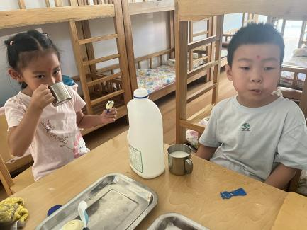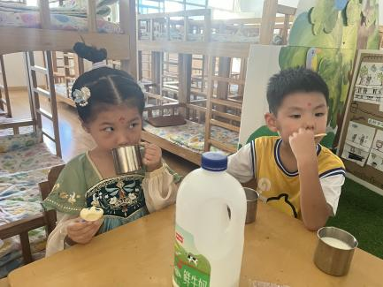早晨入园后，孩子们进行自主点心，他们能有序地洗手、拿杯子、倒牛奶、吃点心，基本了解了点心的每个环节和顺序，并在提醒下有序地做好每件事情。点心后孩子们自主选择积木进行桌面游戏。

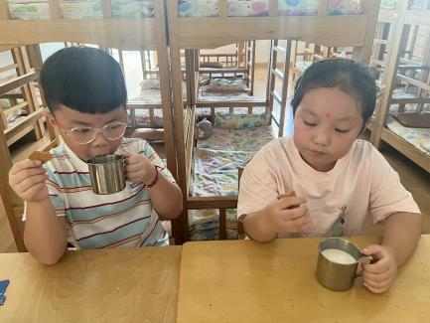

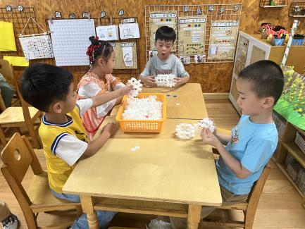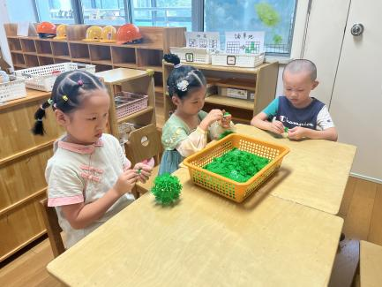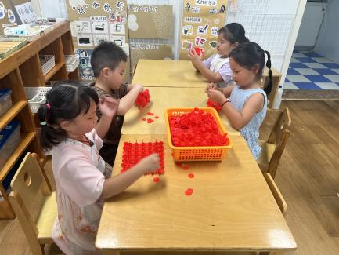

三、游园活动

中秋月饼香又香，中秋话儿甜又甜。中秋月儿圆又圆，中秋欢乐多又多。良辰美景，花好月圆，作为流传千年的传统节日——中秋节，承载着人们关于团圆的一切美好蕴含无穷教育魅力。为了让孩子们充分的感受到传统节日，继承中国的传统文化，感受中秋团圆的气氛，我们举行了中秋游园活动。在活动中，孩子们充分参与、体验，玩中乐、乐中学、玩中有得、玩中有创，孩子们走近中秋，感受传统民间游戏的魅力，感受中秋祝福团圆的美好情感。

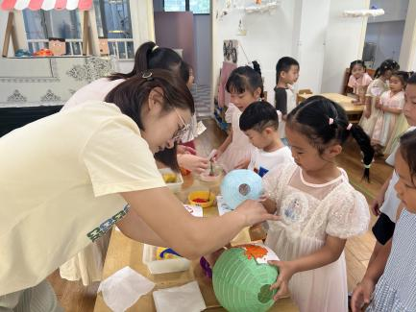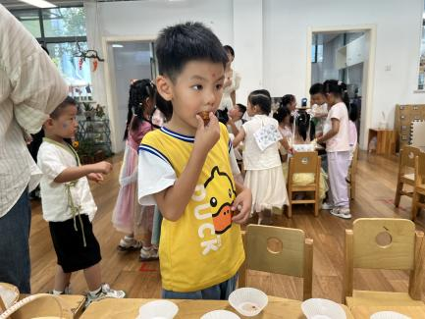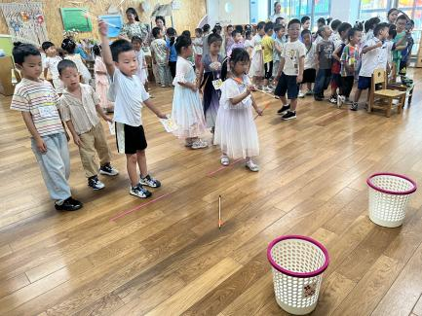

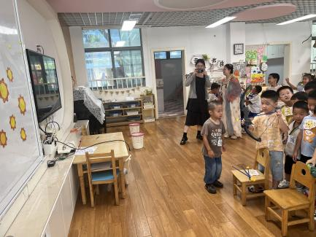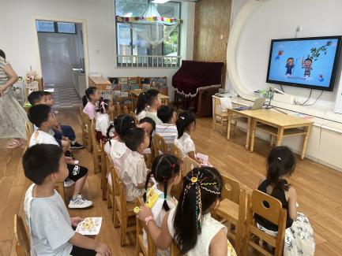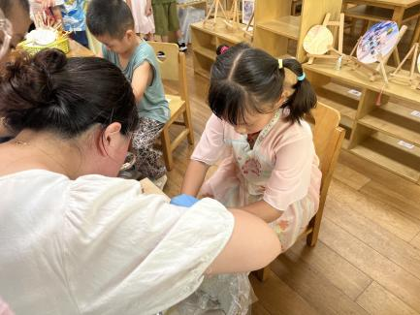

四、集体活动

今天的集体活动是数学《2的分解与组成》

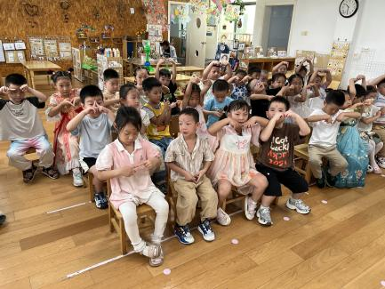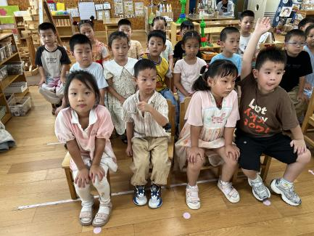数的分解与组成，又称数的分合，是指一个总数和几个部分数之间的分合关系，它反映了数的很多实质性关系：等量关系、互补关系、互逆关系、包含关系等。数的分解与组成实质上就是一种数运算。幼儿在抽象概念水平上掌握数的分解与组成之间的数群关系，也就直接成为掌握加减数群关系的基础。对于幼儿来说，2的分解与组成只有一种情况，即2可以分成1和1；1和1合起来是2。本次活动引导幼儿通过“将一份东西分成两部分，将分出的两部分合成一份”这一操作过程来理解分、合的意义，从而感知总数与部分数的关系。

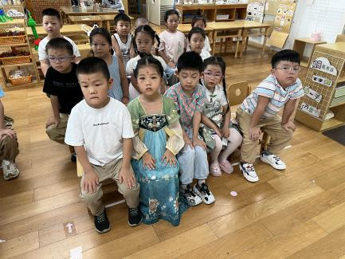

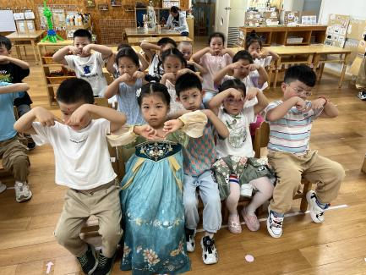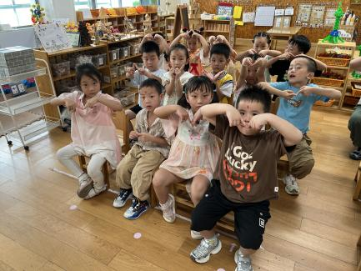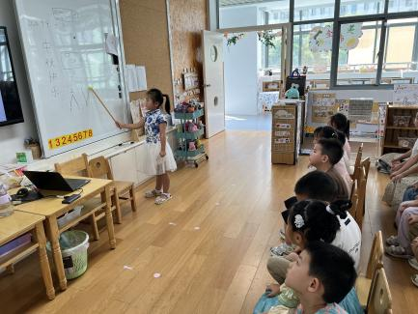

五、请您配合

在这金桂飘香的季节，我们即将迎来中秋佳节。根据国务院办公厅发布的关于2024中秋节假期安排的通知，现将我园2024年中秋节放假安排通知如下。放假时间：2024年9月15日（星期日）—9月17日（星期二），共3天；园时间：2024年9月18日（星期三）。